adidas svela le nuove scarpe di Messi
per la UEFA Champions League

Le nuove adizero f50 di Messi celebrano il suo dominio in Europa

adidas ha annunciato il lancio della nuova adizero f50 Messi. Per celebrare il ritorno della UEFA Champions League, adidas ha svelato il nuovo design che rende omaggio all’incredibile serie di record battuti da Leo Messi nella più importante competizione per club al mondo.

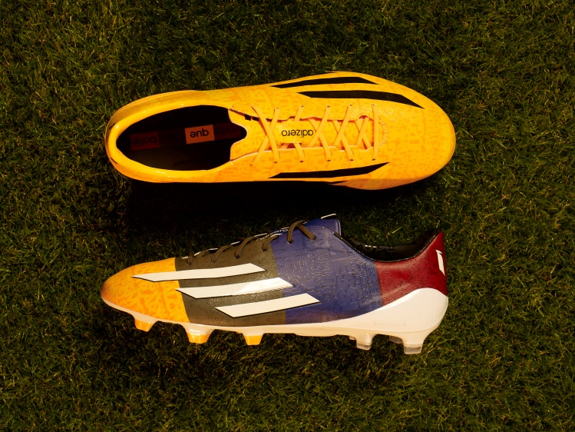

La scarpa, ispirata dall’architettura di Barcellona è un monumento alle magiche performance che Leo Messi ha prodotto in Europa. Il design rappresenta ogni gol segnato e le 21 città in cui li ha realizzati, le quattro volte in cui ha conquistato la scarpa d’oro, le quattro triplette realizzate nella UEFA Champions League e le tre volte che ha sollevato il famoso trofeo.

Leo Messi è globalmente considerato il miglior giocatore al mondo oltre che uno dei più vincenti nella storia della UEFA Champions League. Le parole che abbelliscono la scarpa, parole come rispetto, divertimento e velocità, simboleggiano le caratteristiche principali del suo modo di giocare.

Nelle nuove adizero™ f50, l’applicazione al design della scarpa di tecnologie rivoluzionarie e ingegneria di precisione, rende chi le indossa sempre più veloce sul campo da calcio. Con soli 165g, le adizero™ f50 sono una delle scarpe più leggere sul mercato.

La f50 UEFA Champions League è la seconda uscita di una serie che include anche le scarpe di Messi La Liga edition e saranno indossate per questa stagione solo in UEFA Champions League.

Le scarpe saranno disponibili per l’acquisto su www.adidas.com/messi-collection dal 15 settembre.

- FINE -

